從日本反情報工作發展檢視我國保防工作未來努力方向
國立臺灣師範大學東亞學系
副教授 林賢參

- 前言
冷戰期間，由於日本民眾對軍國主義復活的恐懼感，以及反戰和平主義的社會氛圍制約下，使得戰後日本政府無法建構完善的反情報(counter intelligence)工作網，以及必要的法制化措施，因而讓情報治安機關遊走在法律邊緣，甚至出現竊聽或侵入住宅的違法行為。雖然《國家公務員法》、《地方公務員法》、以及《自衛隊法》有保密規定與洩密罰則，但是，其洩漏公務或國防機密罪刑責規定，卻比走私香菸罪還輕。或許是因為沒有嚴刑峻罰的關係，以及反情報體制不完備，屢屢傳出蘇聯(俄羅斯)與北韓間諜活躍於日本的案例，讓日本被揶揄為間諜天堂。後冷戰時期，有鑑於日本周邊安全環境變化、世代交替所衍生國內政治氛圍的改變，再加上奧姆真理教沙林毒氣恐怖攻擊事件與北韓間諜在日本國內綁架日本人事件所呈現的國內安全漏洞、日本駐上海總領事館電信官不堪中共國安部門逼要情報而自殺等教訓，以及為防範國際恐怖組織潛入日本活動，日本政府著手檢討強化情報與反情報工作體系。以下本文首先闡述反情報工作的攻擊性與防禦性後，再依據日本政府官方資料，以及一部分研究文獻，檢討戰後日本整備反情報工作體制的經緯與洩密案例，並總結出值得我國保防工作參考的事項。

- 反情報工作:防禦性保密與攻擊性防諜

情報產出過程或「情報循環」(intelligence cycle)，是由政府高層提出情報需求或情報反饋(feedback)所衍生的需求，乃至於情報機關首長基於職責判斷，據以擬訂情報蒐集方針或要項(情報需求)後，交付外勤情蒐部門進行「情報資料」(information)蒐集、彙整與過濾(產出情報)、分析、傳達、運用與反饋、新情報需求等環節所構成的流程(如附圖1)。相對地，為防制外諜對本國進行滲透、情蒐活動，以及保護本國機密情報或文件不外洩的機密維護工作，則是「反情報」(counter intelligence)的保密防諜工作。美國國務院外交安全局（Diplomatic Security Service）認為，反情報工作是情報產出過程的「情報安全」(intelligence security)部分，包括物理的安全、人的安全、電腦安全、資訊系統安全、限制閱覽情報秘密等級區分、行動安全。

圖1:情報循環流程
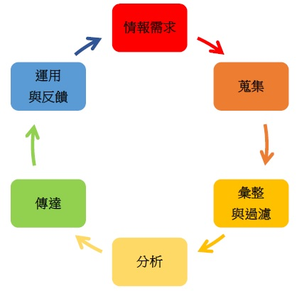
資料來源:作者自行繪製

但是，機密維護工作並非政府的專權事項。由於民間尖端科技產業、特別是與國防安全相關的軍需產業「技術情報」(technology intelligence)，也是外國情報機關或產業間諜的蒐集對象，企業基於保護自身的利益，同樣需要做好自身產業機密的保護工作。不同於攻防兼備的政府保防工作，民間企業只能從事防禦性的保密工作。不過，當民間企業的尖端技術牽涉到國家安全而必須加以保護時，政府反情報機關即應主動介入，除了與民間企業分享相關的保防情報之外，更重要的是要將民間企業納入防禦性的反情報工作體系，官民一體共同維護產業技術情報不外洩。
美國反情報執行處(National Counterintelligence Executive)指出，反情報工作乃是識別、對應針對美國進行情報蒐集威脅等相關的任務，反情報工作主要關注於敵性國家情報機關，以及國際恐怖組織等無國籍組織或個人，其任務兼具防禦性與攻擊性。防禦性任務是指為因應敵性國家情報機關對本國進行情蒐的行動，採取措施以避免情報被無意或故意洩漏的保密工作；攻擊性任務則是主動地發掘威脅國家安全的潛伏敵諜組織或個人的活動與計畫，預先挫敗其情蒐活動的防諜工作。
防禦性保密工作是反情報工作的基礎，是屬於組織內部的反情報措施；而攻擊性防諜工作，則是針對外部的反情報措施，讓保密工作更具效果。保密工作的本質是針對敵諜活動的反制措施，其目的是避免情報受到威脅。因此，找出組織內部容易受到侵入的弱點，實施脆弱性或風險評估並補強，乃是保密工作的原點。另一方面，防諜工作是為了讓反情報工作發揮最佳效果的措施，不僅是在發生敵諜侵入事件後循線抓諜、補破網，更要針對敵性國家情報機關實施反間工作，先期掌握其活動計畫手法，或者是落實防諜網的部署，一旦敵諜展開活動，即可發現諜影，並採取因應措施。誠如兵家所言，「攻擊是最好的防禦」，透過情報活動發掘敵諜組織與活動，乃是挫敗外諜滲透活動的最有力武器。
不過，所謂「工欲善其事，必先利其器」，不管是保密或防諜工作，其共同任務就是阻止國內外間諜取得本國的機敏情報，而健全的保防工作法體制與確實的組織運作，才能保證保防工作使命必達。戰後日本被揶揄為間諜天堂，雖是對日本沒有處罰間諜法律的諷刺，也是對日本反情報機關破獲間諜案件能力的肯定。誠如前述，過去日本公安警察部分蒐證措施，有涉及脫法或違法行為。東京高等法院於1997年6月，判決神奈川縣公安警察竊聽日本共產黨幹部電話案件有罪確定為契機，日本政府才制定《偵辦犯罪電話監聽法》，讓電話監聽成為偵辦間諜案的重要利器。

- 日本整備機密維護工作法制化的經緯

本節將探討戰後日本反情報工作法制化的過程，並輔以洩密案例說明，以呈現冷戰期間日本反情報工作法體制不完備之窘境，以及在後冷戰時期積極補強的過程。

- 戰後初期機密維護法體制與洩密案例
1947年，日本在盟軍最高司令官總司令部(GHQ)指導下制定的《國家公務員法》，規定公務員對於職務上知悉或持有秘密負有保密義務，但是，並無罰則規定。翌年11月修法時，才規定違反保密規定者，課以一年以下有期徒刑。其次，1950年制訂的《地方公務員法》與1954年制訂的《自衛隊法》，亦有相同保密義務與洩密罰則規定。此外，日本為因應《日美安保條約》以及《日美地位協定》生效施行，先後制定《日美地位協定刑事特別法》與《日美相互防衛援助協定秘密保護法》，用以保護駐日美軍機密情報與設施、美國提供日本武器裝備的技術等「特別防衛秘密」的特別法，其洩密刑責遠比前述三法為重。從以下在冷戰期間發生、適用一般法的三件洩密案例，即不難理解日本反情報工作的窘境。
1954年8月，當時駐日蘇聯代表部情報官員向美國投誠後，披露日本外務省官員協助其蒐集情報的名單，導致3名官員遭到逮捕，被依違反《國家公務員法》判處一年徒刑。1972年4月，日本《每日新聞》記者色誘外務省女職員而取得外務省機密文件，兩人均以違反《國家公務員法》保密規定，分別判處四個月、六個月徒刑(均緩刑)。1976年11月，已退役日本調查學校少將副校長，遭到蘇聯駐日大使館間諜收買，假借從事研究之名，要求負責自衛隊機密文書業務的兩名舊屬提供情報，並將之轉交蘇聯間諜。3人被依違反《自衛隊法》分別判處1年、10個月徒刑。有鑑於此，自民黨國會議員於1985年向國會提出處罰間諜行為的法案，但是遭到媒體以侵犯言論與報導自由、剝奪國民知的權利為由嚴詞批判，在野黨則在國會拒絕審議，導致法案胎死腹中。
後冷戰時期，俄羅斯間諜持續活躍於日本。2000年6月，日本防衛廳(省)防衛研究所少校，將自衛隊資料提供俄羅斯駐日武官，被依《自衛隊法》判處10個月徒刑。以此為契機，日本政府為強化反情報工作，並提高洩密刑則，遂修改《自衛隊法》。依照新規定，防衛大臣得將自衛隊武器裝備、設施與部隊運用計畫等事項或其他國防上應保密事項列為「防衛秘密」，職司「防衛秘密」業務者將秘密洩漏他人，處五年以下有期徒刑。雖然如此，其後仍傳出防衛省情報本部上校於2005月3月，涉嫌將中共潛艇在南海故障無法動彈的機密情報洩漏給媒體，以及海上自衛隊三名官兵於2007年4月，私下拷貝、傳遞美國海軍神盾級(Aegis-class)武器系統事件。
其次，日本民間企業高科技情報，也是外諜覬覦的重要目標。日本警察廳年報《焦點》強調，俄羅斯間諜以駐日大使館或通商代表部官員身分入境，對日本進行情蒐活動。2005年10月，東芝子公司員工接受俄羅斯駐日官員邀宴與現金，多次下載可轉為軍事用途的公司半導體技術情報交付俄羅斯而被捕。另一方面，《焦點》引述中共中央文件強調:中共「以研究人員、技術人員、以及留學生身份進入日本高科技企業、國防相關產業、以及研究機構，透過各式各樣的巧妙手段蒐集各種情報」。2007年3月，任職日本DENSO公司的大陸籍幹部，大量下載公司技術情報而被捕，讓中共蒐集日本科技情報的冰山浮現一角。

- 制定《強化反情報機能基本方針》
2006年9月，安倍晉三第一次內閣成立後，為強化首相官邸對國家安全事務的指揮與決策機能，優先強化首相官邸情報機能。同年12月，安倍在內閣分別設置由內閣官房長官主導的「情報機能強化檢討會議」與「反情報工作推進會議」，檢討如何強化日本政府的情報與反情報機能。2007年8月，「反情報工作推進會議」制定《強化反情報機能基本方針》，作為行政機關實施反情報工作的指導方針，以期完善行政機關的機密維護工作。該方針規定，對於「特別管理秘密」，應該制定「對人」與「對物」的保密管理基準，並且將強化機關資通安全列為反情報工作的一環，以因應駭客竊取情報的威脅。
2008年2月，「情報機能強化檢討會議」也制定《強化內閣情報機能方針》，在有關機密維護方面，也擬定以下方針:
- 制定安全調查(Security Clearance)制度等維護政府機密的統一基準，落實「反情報工作推進會議」所制定的《強化反情報機能基本方針》；
- 明定高度機密的範圍，採取防止洩密的具體措施，並儘速予以實現；
- 《國家公務員法》等法律之洩密刑責過低，應檢討改進機密維護法體制。
2009年4月，日本政府依據《強化反情報機能基本方針》規定，制定「特別管理秘密基準」，並授權機關首長可將涉及國家安全、外交秘密、以及其他與國家重大利益有關事項列為「特別管理秘密」，並採取「物的管理」與「人的管理」兩種途徑，進行保密措施。對於特別管理秘密「物的管理」方面，包括:①適切區分特別管理秘密之機密等級；②徹底實施「限閱」(need-to-know)的情報閱覽制度，減少不必要的情報擴散；③實施機密的傳遞與廢棄過程之保密措施；④依據「政府機關資訊安全對策統一管理基準」規定，徹底管理資訊系統的使用，防止有意或無意地洩漏秘密。
其次，對於處理特別管理秘密「人的管理」方面，《強化反情報機能基本方針》列出以下三項:①實施確認機密處理者適任與否的安全調查制度；②建構機密指定管理者責任體制，由管理者擔任反情報工作或者是與反情報部門合作實施；③實施處理特別管理秘密者的保密講習制度。其中，③項是針對各行政機關處理特別秘密者定期實施保密講習，必要時也可臨時實施的制度。同時，該方針規定，各行政機關要有計劃性地舉辦以一般員工為對象的保防教育，以提高機關員工的保防意識；反情報中心對於行政機關的保防教育，提供保防工作注意要項或教材等協助。
2009年9月，日本第二次政黨輪替，導致反情報法體制之檢討工作暫停。2010年10、11月，接連發生東京警視廳調查恐怖組織的檔案資料，以及海上保安廳拍攝大陸漁船衝撞該廳公務船影片外洩事件。由於兩次事件都是機關內部員工所為，顯示機關內部機密管控出現問題，也讓民主黨內閣體認到保密工作重要性。同年12月9日，內閣官房長官仙谷由人召開「政府情報保全檢討委員會議」，邀集學者組成兩組專家會議，分別針對機密維護的法制面與執行面進行檢討。兩組專家會議分別於2011年7、8月提出研究報告後，前述委員會議於10月7日做出「關於秘密保全法制之整備」決定，將在廣泛徵詢民眾意見後，進行機密維護法制化法案的草擬作業。不過，由於民主黨輸掉2012年12月眾議院選舉而下野，機密維護法制化工作再度暫停。

- 制定《特定秘密保護法》
2012年12月26日，安倍晉三第二次組閣後，為推動與美國等友好國家進行軍事情報交流與合作，積極檢討制定機密維護法。2013年9月，安倍內閣向國會提出《特定秘密保護法》法案，經日本國會於12月6日完成立法，並且在翌年12月10日生效施行。該法將行政機關職掌業務有涉及外交、防衛、防止特定有害活動、反恐等四項需要特別保護領域的情報，在經過行政機關首長指定為「特定秘密」後，即成為保護對象。該法規定，處理「特定秘密」業務者，必先通過安全調查的「適性評價」。
對於洩密刑責方面，《特定秘密保護法》的規定，遠高於公務員法等一般法律。例如，依據《特定秘密保護法》規定，處理「特定秘密」而故意洩漏者，處十年以下有期徒刑；故意洩漏其他機關所提供「特定秘密」者，處五年以下徒刑；為圖利外國而採取以下行為以取得「特定秘密」者，處十年以下徒刑:①以暴力脅迫或詐欺、②財物的竊取或損害、③侵入住宅(設施)、④竊聽有線通訊、⑤非法侵入他人電腦行為、⑥以②~⑤以外手段侵害保管特定秘密者的管理。
為消除《特定秘密保護法》將侵犯國民知的權利與隱私權、危害新聞自由之 疑慮，安倍內閣在國會通過該法後，分別成立「情報保全諮詢會議」與「內閣保全監視委員會」。前者是由首相邀集學者專家組成，針對「特定秘密」之指定與解除、安全調查之「適性評價基準」等事項向首相陳述意見，後者則是由內閣官房長官擔任委員長，成員包括內閣相關主管官員與情報部門首長。為確保「特定秘密」之指定與解除，以及「適性評價」能夠落實實施，「內閣保全監視委員會」一年召開兩次檢討會議，向首相提出檢討結果後，由首相召開「情報保全諮詢會議」、聽取學者專家對該檢討結果的意見，再經過內閣會議決議後，將前述檢討結果與學者專家意見，向國會提出報告後公布(如附圖2)。

圖2:特定秘密保護法執行監督機制
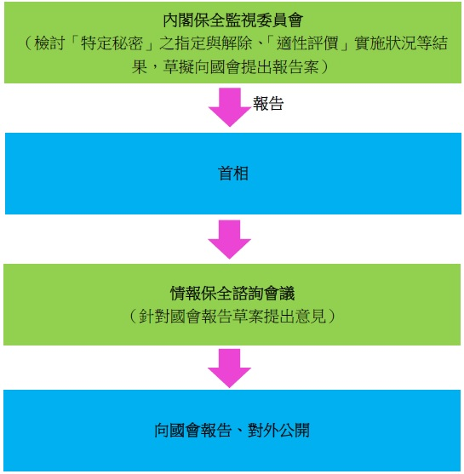
資料來源:作者自行繪製

- 制定《網路安全基本法》
後冷戰時期，由於資訊技術發展迅速，使得資訊安全環境產生極大變化，特別是駭客攻擊威脅日益增強。初期的駭客攻擊，出於好玩、惡作劇成分居多，但是，逐漸演變成國家涉入的組織性竊取外國政府機密與民間企業、特別是國防產業的高科技機密。透過網路竊取情報，即成為反情報工作的新課題。基於此一威脅認知，前述《強化反情報機能基本方針》將資訊通信系統的安全管理列為反情報工作的一環。
2000年1月，日本政府網頁遭到大規模攻擊。以此為契機，日本積極建構官民一體合作的資通安全體制。2005年，在內閣官房成立「資訊安全中心」與「資訊安全政策會議」，主導制定機關資通安全對策的統一基準。翌年2月，資訊安全政策會議制定《第一次資訊安全基本計畫》，表明為強化內閣官房資通安全中心的功能，將積極啟用民間資通科技人才，扮演培育政府資通安全人才的核心據點，協助各機關強化資通安全對策。其後，資訊安全政策會議陸續制定第二次資安基本計劃、《資訊安全戰略》等資安政策指導方針，透過各政府機關間合作，以及政府與民間合作的態勢，共同建構強韌的網路空間，以維護政府公務機密與民間商業機密、重要民生基礎設施資訊系統的安全。
2014年11月，日本制定施行《網路安全基本法》，將「資訊安全中心」改組為「內閣網路安全中心」(如附圖3)，以及設立主導推動日本資安工作的「網路安全戰略本部」，以期建構產官學三位一體、以及各省廳間資通安全合作架構。由於《網路安全基本法》並無罰則規定，對於透過網路竊取機密情報，僅能依照現行的《刑法》、《禁止不當侵入資訊系統行為法律》、《電氣通信事業法》、《電波法》、《有線電氣通信法》等科以刑罰。

圖3: 內閣網路安全中心組織架構圖
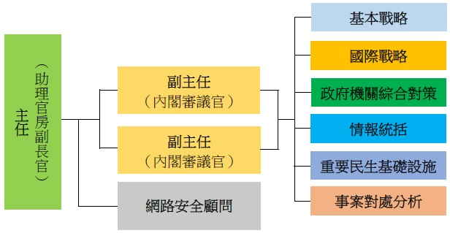
資料來源:「内閣サイバーセキュリティセンター（NISC）の組織体制」，内閣サイバーセキュリティセンター，http://www.nisc.go.jp/about/organize.html。

- 建構反情報工作體制

根據日本學者研究，日本情報體制的本質，存在以下缺陷:第一，經過彙整與分析後的情報，未能傳遞至首相官邸供首相或相關部門參考運用；第二，「本位主義」(sectionalism)弊病根深蒂固，各情報機關間未能共有情報；第三，防止機密洩漏與間諜侵入的反情報體制不完備。誠如前述，在後冷戰時期，隨著日本面臨內外安保環境的演變，不管是自民黨或民主黨執政，這兩大主要政黨均有意願強化情報與反情報機關職能，並予以法制化。本節將針對戰後以來，日本情報與反情報工作體制的演進過程進行檢視。

- 內閣情報調查室
1952年4月，吉田茂內閣為因應《舊金山和平條約》生效、日本恢復主權後的新情勢，在總理府內設立「內閣總理大臣官房調查室」，扮演戰後日本最高情報機關的角色，重新啟動情報工作機能，但是，並不具反情報工作機能。不久，由於內閣官房組織再造，其名稱改為隸屬內閣官房的「內閣調查室」。
1986年，中曾根康弘內閣為強化對國內外情報的蒐集與分析，將內閣調查室改組為「內閣情報調查室」，並規定室長每周一次向首相提出簡報。1996年5月，有鑑於1995年阪神大地震發生後，相關機關未能及時且完整地將災害情報傳遞到首相官邸，橋本龍太郎內閣決定在內閣情報調查室下設「內閣情報彙整中心」，成為後冷戰時期強化首相官邸情報機能的先聲。其後，橋本首相決定在內閣設置「內閣情報會議」及「聯合情報會議」，以強化首相官邸對情報之掌握，並改善各情報機構間的橫向聯繫。2001年1月，內閣情報調查室主官改為「內閣情報官」，並且為配合偵察衛星的部署，在內閣情報調查室內增設「內閣衛星情報中心」。如同前述，安倍第一次內閣成立「反情報推進會議」，檢討強化日本反情報機能，其後由福田康夫內閣在內閣情報調查室下設置「反情報工作中心」，扮演日本政府反情報工作的協調統合角色(如附圖4)。

圖4:內閣情報調查室組織圖
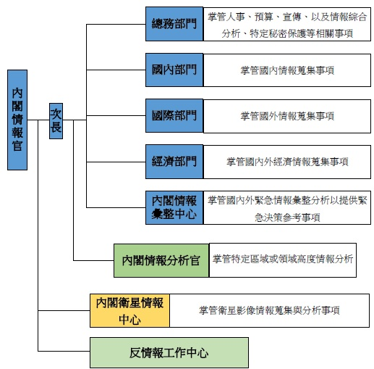
資料來源:「内閣情報調査室」，內閣官房，http://www.cas.go.jp/jp/gaiyou/jimu/jyouhoutyousa.html。

- 公安調查廳與警察廳警備局
如同前述，吉田內閣於1952年設置「總理大臣官房調查室」的同時，也在法務省設置專責公共安全情報蒐集的公安調查廳，以及在各地方警察本部成立處理左右翼激進團體與外諜案件的公安警察部門，擔任第一線的反情報執法工作。
公安調查廳前身為戰後初期設立的內務省調查部，隨著美蘇冷戰、日本國內共產勢力擴張、GHQ佔領日本政策改弦更張，內務省調查部於1948年2月移轉為法務廳(府)管轄，並更名為「特別審查局」，職司共產黨等左翼勢力的情報工作。吉田內閣為因應日本恢復主權後的國內治安維護，1952年制訂以組織性暴力活動為對象的《破壊活動防止法》，以及專責公安情報蒐集的《公安調查廳設置法》，並且將特別審查局改制為法務省公安調查廳。公安調查廳下設專責國內公共安全情報蒐集的調查第一部，以及專責海外與外事相關公安情報的調查第二部，並且在日本國內各地設置公安調查局與公安調查事務所等外勤單位。
在日本國會通過前述兩項法律前的1952年4月，東京警視廳進行機構改組，成立專責處理左右兩翼激進團體以及外諜案件的警備二部(公安部)，即已彰顯吉田內閣強化反情報執法能力之企圖。1954年，吉田內閣修改《警察法》，將戰後地方分權的警察制度，變更為由警察廳一元化領導的中央集權制，並且強化公安警察職權，以及大幅增加公安業務預算，讓警察廳警備局成為反情報工作主力。警備局所屬公安一、二、三、外事課，分別負責共產黨等左翼組織、右翼國家主義團體、激進左派暴力團體、外國間諜活動與恐怖組織之情蒐與執法工作，地方警察之公安部門亦由警察廳直接指揮。由於公安調查廳不具備司法警察權，只能擔任情報蒐集任務，長期以來與公安警察處於競爭、甚至對立狀態。日本各省廳間不共有分享情報的本位主義，是日本政府各部門的通病，也是戰後日本「情報社群」(intelligence community)的普遍現象。誠如曾任內閣情報調查室室長大森毅夫所言，渠任職室長四年期間，從未看過外務省與警察廳的情報，凸顯出日本情報社群囿於本位主義而各自為政的嚴重性。

- 成立「內閣情報調查室反情報工作中心」
2004年5月，日本駐上海總領事館電信官，因不堪中共國安部門以其涉及女色事件為要脅、強索機密情報而自殺。同年10月，日本首相小泉純一郎所成立的「安全保障與防衛力懇談會」，提出研究報告建議指出:確立嚴格的情報保密體制，是強化情報彙整、分享、活用等情報功能時不可或缺的前提。因此，報告建議：必須制定處理安全與危機管理情報者之共通的、嚴格且明確的情報保密規範，並檢討提高洩漏機密罪的罰則。
當日本內閣積極檢討強化政府情報與反情報部門機能之際，主管情報與反情報工作的內閣情報調查室官員，卻在2008年1月因涉嫌將職掌公務機密交付俄羅斯間諜而被捕，凸顯日本整備反情報體制的急迫性與必要性。
2008年2月，內閣官房長官主導的「強化情報機能檢討會議」公布《強化內閣情報機能方針》，提出擴大情報蒐集部門與內閣情報分析官的設置、各情報部門間的情報分享共有、政策部門與情報部門間的有機連結等強化首相官邸的情報機能，以及徹底實施機密維護工作的方針。翌月4日，以首相裁決方式在內閣情報調查室設置「反情報工作中心」，以及增設5名(現為6名)內閣情報分析官，並且將金融廳、財務省、經濟產業省、海上保安廳等四個機關納入情報部門，與內閣情報調查室、外務省國際情報統括官組織、防衛省情報本部、警察廳警備局、公安調查廳等五個既有情報機關，構成日本「擴大情報社群」。由此可知，日本將情報與反情報工作結合成一體，由內閣情報調查室負責情報與反情報的彙整、研析後，提供首相官邸高層或政策部門參考，並且透過聯合情報會議分享共有重要情報(如附圖5)。

圖5:日本情報體制
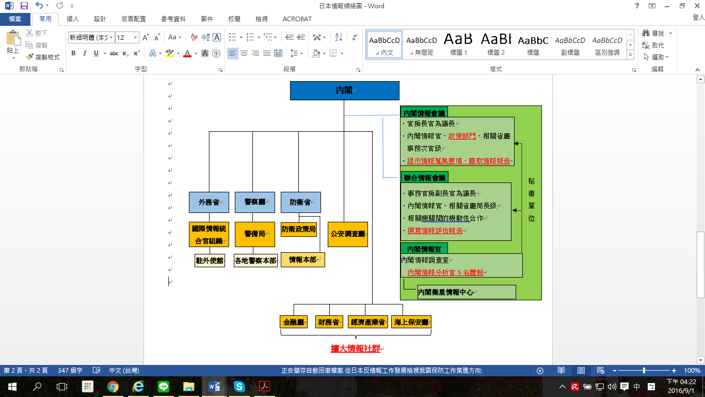
資料來源:「情報と情報保全」，首相官邸，http://www.kantei.go.jp/jp/singi/shin-ampobouei2010/dai7/siryou1.pdf。

- 結語：日本反情報工作體制特徵與政策建議

誠如前述，冷戰期間日本的反情報工作，確實存在法制化不完備、執行機關間欠缺橫向聯繫、重要情報未向上陳報等本質上的缺陷。不過，後冷戰時期，在政府高層積極介入下，日本逐步強化反情報工作機能，建構由內閣情報調查室(反情報工作中心)督導、協調情報社群的反情報體制，並且新設內閣情報會議與聯合情報會議的機制，以期解決過去欠缺橫向聯繫的積弊。同時，日本制定《強化反情報機能基本方針》，明確化行政機關反情報工作的指導方針，以及將涉及國家安全等重大利益的機密，實施對「人」與「物」的雙軌管理制度，期待形成嚴密的機密安全維護網。而制定施行《特定秘密保護法》，則是反情報工作法制化的里程碑，特別是大幅提高洩密罰則，有助於強化洩密的嚇阻效果。
從以上日本反情報工作發展的過程，可窺知以下特徵或值得參考的經驗：
- 由首相官邸主導強化反情報機能工作：日相安倍晉三在第一次組閣後，即啟動由上往下的反情報機能強化工作，由內閣官房長官主導「反情報工作推進會議」，並制定《強化反情報機能基本方針》。
- 情報與反情報工作相結合並擴大情報社群：在內閣情報調查室設置「反情報工作中心」，並統合如附圖5的情報社群，建構情報多元合流的機制。
- 設置《特定秘密保護法》實施狀況監督機制：在內閣設置如附圖2之監督機制，以減弱輿論對該法施行之疑慮。
- 實施「適性評價」制度：依據《強化反情報機能基本方針》規定，對處理「特別管理秘密」者實施安全或忠誠調查。
- 建構官民一體反情報體制：民間企業尖端科技情報已成為外諜蒐集的重要目標，政府與企業建構反情報工作夥伴關係；有鑑於網路間諜已成為官民共同威脅，官民一體合作以確保資通安全，也成為反情報工作之一環。
- 實施保防教育訓練：除了針對處理特別秘密者定期實施保防工作講習之外，行政機關也以一般員工為對象實施保防工作教育與訓練，以提升處理機密者的反情報工作意識。

其次，本文借鏡日本反情報工作的經驗或缺點，提出以下政策建議：
- 政府高層親自推動反情報工作體制的建構：安倍晉三在第一次組閣時，即著手強化日本反情報工作機能，其後即使內閣更動頻繁，甚至出現政黨輪替，在政府高層支持下，強化反情報機能的工作並未中斷。
- 每年提出《保防工作年鑑》：效法日本警察廳警備局發行的《焦點》年鑑，結合我國現有的社會、機關、軍中等三大保防體系，以「全國保防工作會報」名義發表年度保防工作的回顧與展望，說明我國面臨來自國內外的國家安全威脅情勢判斷、外國情報機關對我國從事情蒐與破壞活動的滲透威脅、保防工作案例介紹等，以提升國內民眾的保防意識。
- 支援民間企業實施保防教育與設置聯繫窗口：日本政府雖然強調與高科技產業建構官民一體反情報工作夥伴關係，但是，受限於內閣情報調查室反情報工作中心的功能不足，僅及於查核情報社群間的情報管理與分享，無法實質支援民間企業實施保防教育與訓練，或者是提供企業相關威脅情報等協助。為實現官民一體緊密的保防工作合作，有必要設置雙方保防工作聯繫窗口。

檢視前述所舉日本洩密案例不難看出，不管是現役自衛隊軍官或外務省文職官員，對於職掌國防或公務機密的安全維護意識薄弱。不過，不可否認的是，儘管保防工作規定再完備，如果在機關內部未能形成保密文化，或者是自身對於保密規定之束縛未放在心上，終究難逃機密外洩的後果。其次，古諺有云：「外敵易擋、家賊難防」，前述東京警視廳公安部的機密檔案資料，以及海上保安廳影片外洩事件，都是機關內部員工所涉及的洩密事件。今年8月間，媒體傳出我國防部電訊發展室軍網，遭到同單位女軍官非法下載機密情報事件，也同樣凸顯出機關內部洩密的威脅，不下於外諜的入侵。

引用自: 防衛調達研究センター，《カウンターインテリジェンスの最前線に位置する防衛関連企業の対策について》，(東京:防衛調達基盤整備協会，2010年)，1-19ページ。
防衛調達研究センター，前揭，1-25ページ。
青木理，《日本の公安警察》(東京:講談社，2000年)，121-126ページ。
青木理，前揭，127-136ページ。
「海上自衛隊における特別防衛秘密流出事件について」，防衛省/自衛隊，http://www.mod.go.jp/j/press/news/2007/12/daijin13.html。
警察廳，《焦點》，285號(2016年3月10日)，64-65ページ，https://www.npa.go.jp/kouhousi/index.htm。根據警察廳警備局統計，日本在舊蘇聯瓦解後，截至2006年底，共破獲俄羅斯間諜案8件。「先端科学技術を狙った対日有害活動」，同《焦點》，273號(2006年12月18日)，https://www.npa.go.jp/archive/keibi/syouten/syouten273/japanese/index.html。
防衛調達研究センター，前揭，2-108~109ページ。
警察廳，《焦點》，285號，70-71ページ。在此之前，該年報即已刊登中共當局指示涉日工作人員蒐集日本科技情報的「中共中央七號文件」，敲響中共竊取日本尖端科技威脅的警鐘。「先端科学技術を狙った対日有害活動」，《焦點》，273號，前揭。
防衛調達研究センター，前揭，2-104~107ページ。
「情報機能強化検討会議」，首相官邸，http://www.kantei.go.jp/jp/singi/zyouhou/；「カウンターインテリジェンス推進会議」，内閣官房，http://www.cas.go.jp/jp/seisaku/counterintelligence/。
該方針被列為機密，全文並未公開。本文乃引用前參議員山田太郎依資訊公開法取得的資料(未解密部分被塗黑)。山田太郎，「カウンターインテリジェンス機能の強化に関する基本方針」，http://taroyamada.jp/wp-content/uploads/2013/11/d2b9378a83853e7c036d3da9435d29bc.pdf。
「官邸における情報機能の強化の方針」，首相官邸，http://www.kantei.go.jp/jp/singi/zyouhou/080214kettei.pdf。
山田太郎，「カウンターインテリジェンス機能の強化に関する基本方針」，前揭。
山田太郎，前揭。
「政府における情報保全に関する検討委員会」，首相官邸，http://www.kantei.go.jp/jp/singi/jouhouhozen/index.html。
「秘密保全に関する法制の整備について」，首相官邸，http://www.kantei.go.jp/jp/singi/jouhouhozen/dai4/siryou1.pdf。
「特定秘密保護法関連」(特定秘密の保護に関する法律のポイント)，內閣官房，http://www.cas.go.jp/jp/tokuteihimitsu/ 。
「特定秘密保護法関連」(特定秘密の保護に関する法律の概要)，內閣官房，http://www.cas.go.jp/jp/tokuteihimitsu/。
「内閣保全監視委員会」，內閣官房，http://www.cas.go.jp/jp/seisaku/naikakuhozenkansi/index.html；「情報保全諮問会議」，內閣官房，http://www.cas.go.jp/jp/seisaku/jyouhouhozen/index.html。
日本仿效美國由FBI等執法機關、民間企業、學術機關所組成非營利組織「國家網路檢測與訓練聯盟」（NCFTA），由警察廳、民間企業、大學所組成的「日本網路犯罪對策中心」(JC3)於2014年11月掛牌運作，建構日本版的產官學三位一體、聯手因應網路犯罪架構。
金子將史，「日本のインテリジェンス体制--「改革の本丸」へと導く」(PHP総合研究所の政策提言)，Vol.1-No.2，2007年10月24日。
柳瀬翔央，「我が国の情報機能・秘密保全―特定秘密の保護に関する法律案をめぐって―」，《立法と調査》(参議院事務局企画調整室編集)，2013年12月(No.347)，15ページ。
柳瀬翔央，前揭，16-17ページ。
青木理，前揭，210-212、219ページ。
青木理，前揭，21-23、59-67ページ。
青木理，前揭，217-218ページ。奧姆真理教恐怖攻擊事件後，公安調查廳意圖透過修改《破壊活動防止法》、賦予該廳人員司法警察權，惟未能成功。前揭，227-231ページ
大森毅夫，《日本のインテリジェンス機関》(東京:文春新書，2005年)。
「安全保障と防衛力に関する懇談会」報告書―未来への安全保障・防衛力ビジョン―」，2004年10月，首相官邸，http://www.kantei.go.jp/jp/singi/ampobouei/dai13/13siryou.pdf。
「官邸における情報機能の強化の方針」，首相官邸，前揭。
「情報と情報保全」，首相官邸，平成22年5月，http://www.kantei.go.jp/jp/singi/shin-ampobouei2010/dai7/siryou1.pdf。

